Министерство образования и науки Украины

Одесский национальный политехнический университет

Институт компьютерных систем

Кафедра компьютеризированных систем управления

Лабораторная работа № 6

по курсу «Вычислительная техника и компьютерные технологии»

Тема: «Работа с базой данных MySQL»

Выполнил:

студент группы НАТ-183

Скоробогатов С. Т.

Проверил:

доц. Фомин А. А.

ст.преп. Прокофьева Л.Л.

2020

**Цель работы:** научиться создавать баз данных в MySQL, научиться работать с информацией: сохранение, извлечение, удаление отдельных записей, редактирование и обновление.

**ВЫПОЛНЕНИЕ РАБОТЫ**

1. HTML-код:

<!DOCTYPE html>

<html>

<head>

<title>Шестая лаба</title>

<meta charset="utf-8">

<link rel="stylesheet" type="text/css" href="style.css">

</head>

<body>

<form method="post" action="buttons.php">

<div class="center">

<div class = "input-group">

<input class = "input-number" type="number" name="book[id]"><br>

</div>

<div class="text-group">

<p>Id</p>

</div><br>

<div class = "input-group">

<input class = "input-text" type="text" name="book[author]">

</div>

<div class="text-group">

<p>Автор</p>

</div><br>

<div class = "input-group">

<input class = "input-text" type="text" name="book[bookname]">

</div>

<div class="text-group">

<p>Название книги</p>

</div><br>

<div class = "input-group">

<input class = "input-text" type="text" name="book[abstractname]">

</div>

<div class="text-group">

<p>Аннотация</p>

</div><br>

<div class = "input-group">

<input class = "input-text" type="text" name="book[isbn]">

</div>

<div class="text-group">

<p>ISBN - код</p>

</div><br>

<div class = "input-group">

<input class = "input-text" type="text" name="book[review]">

</div>

<div class="text-group">

<p>Отзывы о книге</p>

</div><br>

<input class = "btn save" type="submit" name="save_button"value="Сохранить">

<input class = "btn change" type="submit" name="edit_button" value="Отредактировать(по ID)">

<input class = "btn look" type="submit" name="view_button" value="Просмотреть">

<input class = "btn remove" type="submit" name="del_button" value="Очистить БД"></div></form></body></html>

1. Style.css:

*{

margin: 0;

}

div {

margin: 5px;

background-color: white;

}

body{

background-color: whitesmoke;

}

.center{

width: 70vw;

margin: 0 auto;

}

.input-text {

border: 1px solid #cccccc;

border-radius: 3px;

background: #ffffff !important;

outline: none;

height: 24px;

width: 120px;

color: #000;

font-size: 11px;

font-family: Tahoma;

}

.input-number{

border: 1px solid #cccccc;

border-radius: 3px;

background: #ffffff !important;

outline: none;

height: 24px;

width: 120px;

color: #000;

font-size: 11px;

font-family: Tahoma;

}

.text-group{

display: inline-block;

}

.input-group{

display: inline-block;

}

.btn{

height: 24px;

color: white;

border-radius: 10px;

}

.save{

background-color: green;

border: green 1px solid;

}

.look, .change{

background-color: rgb(150, 150, 13);

border: rgb(150, 150, 13) 1px solid;

}

.remove{

background-color: red;

border: red 1px solid;

}

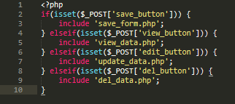

Рис.3 – buttons.php

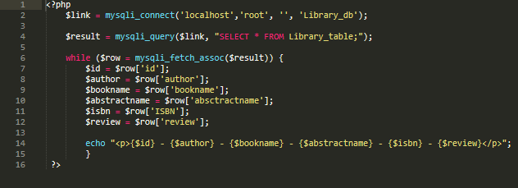

Рис.4 – view_data.php

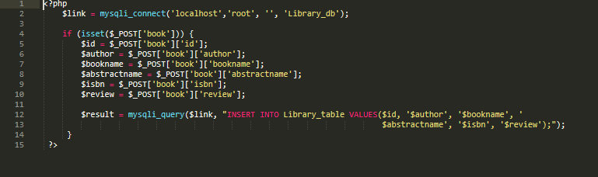

Рис.5 – save_form.php

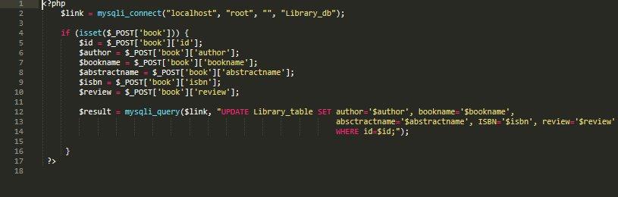Рис.6 – update_data.php

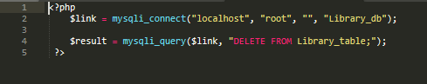

Рис.7 – del_data.php

1. Результат

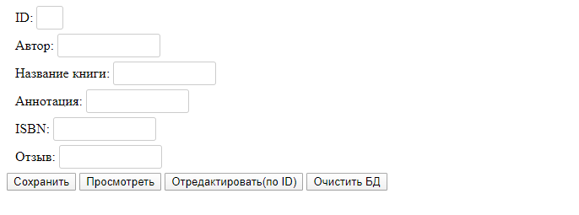

Рис.8 – Результат

**ВЫВОДЫ**

В данной лабораторной работе я научился элементарным действиям с базой данных